泰安一中2026年特色高中、中科大少年班自主招生
初审结果及综合素质测试考生须知
一、初审结果及综合素质测试考场安排
请报考泰安一中特色高中及中科大少年班的同学于7月1日15:00-20:00扫描下图中的二维码，进入泰安一中专用查询系统，选择“泰安一中2026年自主招生初审结果及综合素质测试考场安排”进行查询。
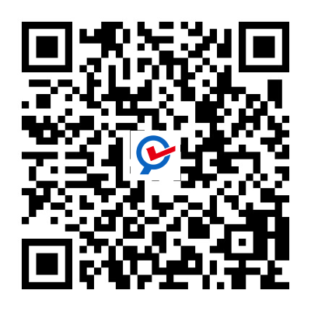
二、综合素质测试考生须知
测试时间：7月2日9:00-11:00
测试地点：泰安一中新校区（高新区南天门大街3367号）
测试内容：测试方式为笔试，主要考查科学素养(含数学、物理、化学等学科内容），不拘泥于教材，着重考查学生学科知识迁移能力与综合应用能力。
测试成绩公示：7月3日--5日，在山东省泰安第一中学官方网站（https://www.tadyz.com/）公示。
请通过审核的同学，持初中学业水平考试准考证、身份证及必要的考试用具（考试不允许使用计算器）于7月2日上午8：00前到泰安一中新校区南大门西侧门集合，领取泰安一中自主招生综合素质测试准考证，在引导员带领下，进入考场。
- 考生须知
1.自觉服从监考员等考试工作人员管理，不得以任何理由妨碍监考员等考试工作人员履行职责，不得扰乱考场及其他考试工作地点的秩序，不得危害他人的身体健康和生命安全。
2.凭初中学业水平考试准考证、身份证和山东省泰安第一中学2026年自主招生综合素质测试准考证，按规定时间和地点参加考试。进入考点后，按规定时间进入考场，不得在考场外逗留，应主动接受监考员按规定进行的身份验证、安全检查和随身物品检查等。
3.除2B铅笔、书写用0.5mm黑色签字笔、直尺、圆规、三角板、橡皮外，其他非必需物品不准带入考场。严禁携带手机等各种通讯工具、手表、电子存储记忆录放设备以及涂改液、修正带、计算器等物品进入考场。
4.入场后，对号入座，将综合素质测试准考证和身份证件放在课桌座号标签处以便核验。准考证正反两面在使用期间均不得涂改或书写。领到试卷后，在指定位置和规定时间内准确、清楚地填写姓名、考号、座号等信息。凡漏填、错填或书写字迹不清影响评卷结果的，责任由考生自负。遇试卷分发错误及试题字迹不清、重印、漏印或缺页等问题，应举手询问，在开考前报告监考员；开考后，再行报告、更换的，延误的考试时间不予延长；涉及试题内容的疑问，不得向监考员询问。
5.开考信号发出后才能开始答题，考生必须用现行规范的语言文字答题。考生不得提前交卷出场。
6.在与题号相对应的答题区域内答题，写在草稿纸上或非题号对应的答题区域的答案一律无效。不得用规定以外的笔和纸答题，不得在试卷上做任何标记。不遵守上述规则，产生的后果由考生自负。
7.在考场内须保持安静，不得吸烟，不得喧哗，不得交头接耳、左顾右盼、打手势、做暗号，不得夹带、旁窥、抄袭或有意让他人抄袭，不得传抄答案或交换试卷、草稿纸，不得传递文具、物品等，不得将试卷草稿纸带出考场。如身体出现异常情况，应立即报告监考员。
8.考试结束信号发出后，立即停笔并停止答题，在监考员依序收齐试卷、草稿纸后，根据监考员指令有序离开考场。
9.如不遵守考试规则，不服从考试工作人员管理，有违规行为的，综合素质测试成绩无效并取消自主招生资格。
泰安一中
2026年7月1日

